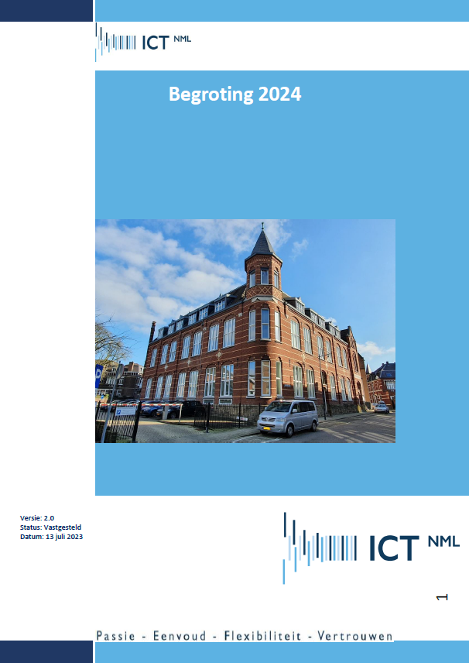

Begroting 2024
Versiebeheer
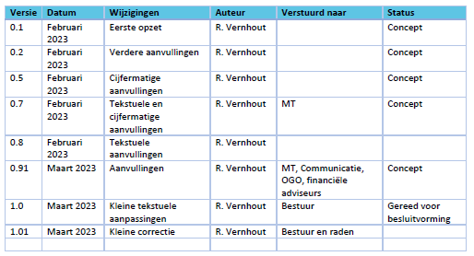

Inhoud
Versiebeheer 2
Voorwoord 4
Indeling begroting 6
Paragrafen 6

Voorwoord
Voor u ligt de begroting 2024 van de Bedrijfsvoeringsorganisatie ICT NML (BVO ICT NML). Het samenwerkingsverband van de gemeenten Weert, Venlo, Someren, Roermond, Nederweert en Asten.
Het afgelopen jaar is er continu geïnvesteerd in het verder verbeteren van de dienstverlening. Daarnaast is veel werk verzet in de afronding voor het aansluiten van de gemeenten Asten en Someren op de governance en infrastructuur van ICT NML en het verbeteren van de managed werkplek. Afgelopen jaar is ook nog eens kritisch gekeken naar de organisatie inrichting van ICT NML. Zo hebben we in 2023 de basis gelegd voor het opzetten van een functioneel beheer team op het gebied van M365-dienstverlening en een aantal additionele kernregistratie applicaties. Dit team zal in 2024 verder vorm krijgen. Met deze stap willen we als ICT NML, continu aandachtgeven aan (het verbeteren van) de (interne)dienstverleningsprocessen.
In 2024 ligt de focus van ICT NML op de volgende 7 speerpunten:
- Afronden werkzaamheden voortvloeiend uit 2023
- Professionaliseren interne bedrijfsvoering
- De dienstverlening ICT NML aan de deelnemers;
- Door ontwikkelen van de organisatie en integratie van de ECGeo taken;
- Aanpassen werkomgeving naar hybride werken 2.0.
- Informatiebeveiliging verder professionaliseren
- Digitale weerbaarheid verhogen
In 2023 zijn er een aantal werkzaamheden opgestart die door allerlei redenen nog niet zijn afgerond. Om te voorkomen dat we deze uit het oog verliezen en te borgen dat we tot daadwerkelijk afronding van openstaande werkzaamheden komen is dit voor ICT NML in 2024 een kernpunt.
Onder de term ‘bedrijfsvoering’ worden de ondersteunende processen verstaan die mensen en middelen beschikbaar stellen ten behoeve van het primaire proces. Het gaat over de manier waarop een organisatie wordt bestuurd en beheerd. Een goede bedrijfsvoering leidt tot betere informatiestromen, het behalen van doelen, efficiëntere processen en sluitend budgetbeheer. Een optimale bedrijfsvoering maakt ICT NML wendbaarder en in staat sneller te anticiperen op een snel en continu veranderende omgeving. In 2023 is een stevige basis gelegd op het gebied van procesgerichtheid en uniforme manier van werken. Dit zal in 2024 verder worden uitgewerkt en bestendigd.
Rondom de dienstverlening is in de afgelopen 4 jaar sterk geïnvesteerd in kennis en kunde van onze medewerkers. Daarnaast is er in 2023 hard gewerkt aan het verder vereenvoudigen van de dienstverlening met onder andere de inrichting van EVA als service portaal en is in 2023 de vervanger van de ICT NML app geïntroduceerd. In 2023 blijven we EVA en de nieuwe ICT NML app uitbouwen, actualiseren en voorzien van de benodigde informatie om onze diensten goed te kunnen leveren. In 2024 wordt opnieuw een klanttevredenheidsonderzoek uitgevoerd bij de deelnemers. De uitkomsten van dit onderzoek wordt worden gebruikt om de dienstverlening van ICT NML verder te optimaliseren.
In 2023 heeft positieve besluitvorming plaatsgevonden voor het onderbrengen van ECGeo bij de GR van ICT NML. De GR zal de DVO, PDC en SLA aanpassen. Er worden diverse activiteiten opgestart om de organisatorische zaken en overgang van medewerkers zo spoedig en zorgvuldig als mogelijk te laten verlopen.
De afgelopen jaren is hybride werken steeds meer de norm geworden. Dit heeft bij de gemeenten andere inzichten opgeleverd rondom de behoefte van de inrichting van de digitale werkplek. De behoefte voor ondersteuning van deze nieuwe werkplek met bijbehorende middelen vraagt om diverse nieuwe producten en diensten van de gemeenten. In deze begroting zijn voorzieningen hiervoor opgenomen. Ook wordt de huidige managed werkplek op basis van o.a. input deelnemers verder doorontwikkeld.
We merken overal om ons heen dat er meer aandacht gevraagd wordt voor informatiebeveiliging. Dat zien we in het dreigingsbeeld 2023 – 2024 zoals dat door de VNG is opgesteld maar ook op Europees niveau met de vaststelling van de NIS 2 richtlijn. Dit moet leiden tot een nieuwe wetgeving in de Europese lidstaten. Deze nieuwe wetgeving gaat nieuwe eisen stellen aan organisaties: meer samenwerken, meer toezicht op de infrastructuur en vooral ook kennis delen. Dat vraagt om extra inzet op het gebied van informatiebeveiliging. In 2023 heeft ICT NML een young professional tijdelijk aan zich weten te binden en gaat dit ook in 2024 continueren. Doel voor 2024 is om ICT NML voor te bereiden op de internationale, wereldwijd erkende norm van certificering op het gebied van informatiebeveiliging; ISO 27001.
In 2023 is er op basis van een in 2022 gelopen aanbesteding gestart met de implementatie van een Security Information & Event Management (SIEM), Security Operations Center (SOC). De combinatie van die twee afkortingen draagt er toe bij dat computerdreigingen, zoals hackpogingen of malware, beter worden gemonitord en in kaart worden gebracht. Het helpt de deelnemers om digitaal weerbaarder te worden. Na een referentiebezoek, gedegen pilot en basisimplementatie wordt in 2024 gestart met de verdere implementatie en doorontwikkeling van SIEM-SOC.
Niets is zo blijvend als een goede dienstverlening, daar werken wij bij ICT NML elke dag vol passie aan.
Directeur ICT NML,
Jurgen Tessers

Indeling begroting
De begroting bestaat uit een beleidsmatig deel (het programmaplan) en een financieel deel (de programmabegroting). Voor de opzet van het programmaplan is aansluiting gezocht met de nieuwe Product-Diensten-Catalogus.
Opzet programma’s
De programma’s hebben een vaste opzet. Allereerst wordt er per programma een korte toelichting gegeven. Achtereenvolgens wordt het volgende uitgewerkt:
- Wat zijn de ontwikkelingen/bijzonderheden in 2024?
- Wat willen we bereiken?
- Wat gaan we ervoor doen? Een overzicht van maatregelen, die in 2024 worden uitgewerkt. Daarnaast een overzicht van de aan het programma gerelateerde beleidsindicatoren.
- Wat mag het kosten? Dit gaat om een financiële vertaling van het programmaplan. In het kader van het budgetrecht stelt het bestuur budgetten beschikbaar.
- De tabel ‘Wat mag het kosten?’ is als volgt opgebouwd:
- De financiële raming op basis van de vastgestelde financiële kaders.
- De dotaties en onttrekkingen vanuit de reserves: Op deze wijze wordt inzicht verkregen in het programmasaldo voor- en nadat de reserves zijn aangewend.

Paragrafen
De BBV (Besluit Begroting en Verantwoording) schrijft een aantal paragrafen voor, tenzij het desbetreffende aspect niet aan de orde is. Voor ICT NML zijn de paragrafen weerstandsvermogen, risicobeheersing en treasury van toepassing. De paragraaf bedrijfsvoering is verwerkt in het programma Bedrijfsvoering / overzicht overhead.

Financiële samenvatting

Samenvatting financiële mutaties begroting 2023
Hieronder ziet u een samenvatting van de mutaties in de begroting 2024 ten opzichte van de meerjarenraming van de begroting 2023. Daarnaast ziet u het effect van enkele wijzigingen in 2023. Voor 2023 wordt een aparte begrotingswijziging opgesteld. 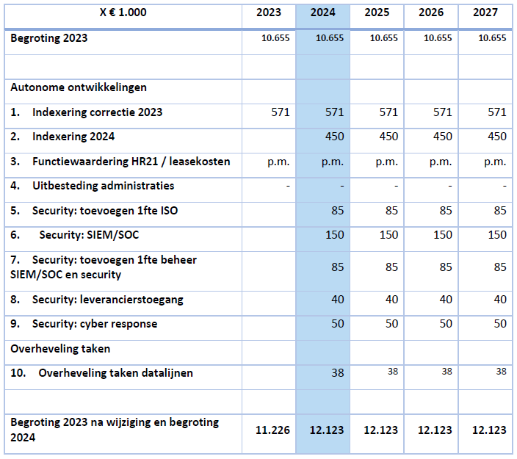
Hieronder treft u een toelichting op de mutaties in de begroting.
Autonome ontwikkelingen
De volgende onderdelen zijn autonome ontwikkelingen in deze begroting. Dit betreffen met name loon- en prijsstijgingen die verwacht worden.
- Loon- en prijsindex correctie 2023
De indexering was gebaseerd op de in de macro economische verkenning 2022 (MEV 2022) van september 2021 van het Centraal Planbureau opgenomen indexcijfers. Vanwege de forse inflatie dient deze te worden geüpdatete op basis van de macro economische verkenning 2023.
- De loonindex is voor de begroting 2023 destijds gebaseerd op de ‘prijs overheidsconsumptie, beloning werknemers’ en was 3,1%. Inmiddels is er een nieuwe CAO afgesproken met een gemiddelde indexering van ongeveer 9%, een stijging van 5,9%. Voor de prijsindex wordt als basis de ‘prijs overheidsconsumptie, netto materieel’ (IMOC) gehanteerd. Deze was voor de begroting 2023 1,9%. Inmiddels is deze 7,8%. Een stijging van 5,9%. De hogere indexering voor 2023 bedraagt in totaal € 571.000. Aangezien er nog onzekerheid is over de daadwerkelijke effecten van de inflatie zal in het najaar van 2023 een evaluatie plaatsvinden. Indien indexering dan te hoog zou zijn wordt dit gecorrigeerd en zal de bijdrage van de gemeenten dalen.
- Loon- en prijsindex begroting 2024
- De indexering is gebaseerd op de in de macro economische verkenning 2023 (MEV 2023) van september 2022 van het Centraal Planbureau opgenomen indexcijfers.
De loonindex voor de begroting 2024 is gebaseerd op de ‘prijs overheidsconsumptie, beloning werknemers’ en is 2,8%. Voor de prijsindex wordt als basis de ‘prijs overheidsconsumptie, netto materieel’ (IMOC) gehanteerd. Deze is voor de begroting 2024 5,9%. De indexering voor 2024 bedraagt € 450.000.
- Functiewaardering HR21
- Binnen ICT NML heeft een traject gelopen met betrekking tot de functiewaardering conform HR21. Dekking is voorzien door vrijval van leasekosten. Omdat hier een aanbesteding loopt is nog niet geheel zeker of deze dekking hier mogelijk is. Hier wordt echter vooralsnog wel rekening mee gehouden.
- Uitbesteding administraties
De (financiële, personele en salaris) administratie van ICT NML was ondergebracht bij de gemeente Venlo. Vanwege capaciteitsknelpunten hebben zij ons verzocht de administraties uit te besteden. Hiervoor is additioneel € 40.000 noodzakelijk. Gezien de forse indexeringscorrectie vanaf 2023 legt ICT NML zich een taakstelling op voor dit bedrag waardoor de gemeentelijke bijdrage niet wordt verhoogd. Middels het zero-base opnieuw opbouwen van de begroting wordt invulling gegeven aan deze taakstelling.
- Uitbreiding 1fte Information Security Officer (ISO)
Uit het dreigingsbeeld 2023-2024 van de Informatiebeveiligingsdienst blijkt duidelijk dat er meer aandacht nodig is voor informatiebeveiliging. Tegelijk zien we zowel op nationaal als op Europees niveau dat er wetgeving komt om het nemen van basismaatregelen en het hebben van een werkende informatiebeveiligingscyclus af te dwingen. Staatssecretaris Alexandra van Huffelen (Digitalisering) wil de Baseline Informatiebeveiliging Overheid bij wet verplichten, waarmee deze dezelfde status krijgt als de AVG. Het is te verwachten dat, vergelijkbaar met de AVG, handhaving en bestuurlijke boetes een onderdeel hiervan zijn. Op Europees niveau zien we dat met het aannemen van de NIS 2 richtlijn ook strengere eisen worden gesteld aan organisaties. Nieuw hierbij is dat deze nieuwe richtlijn ook zal gelden

- voor decentrale overheden en dat bestuurders of directieleden persoonlijk aansprakelijk kunnen worden gesteld voor wanprestatie op het gebied van cyberweerbaarheid. NIS 2 moet nog vertaald worden naar Nederlandse wetgeving. De deadline hiervoor is 17 oktober 2024
- met de bedoeling dat de nationale wetgeving vanaf 18 oktober 2024 van kracht wordt. Dat klinkt nog ver weg maar het is belangrijk om nu alvast passende maatregelen te implementeren om voorbereid te zijn op deze nieuwe wetgeving. Vraagstukken rondom informatiebeveiliging worden complexer door toenemende digitalisering, verbindingen met ketenpartners, SaaS- en clouddiensten en plaats- en tijdonafhankelijk werken van medewerkers op diverse soorten apparaten. Onderzoek en advisering neemt om deze reden meer tijd in beslag dan voorheen. Tegelijk zien we dat onze deelnemers juist een groeiende behoefte hebben op deze gebieden. Dat legt extra druk op de huidige CISO. Het werkveld van de CISO groeit bovendien. Voorheen hield de CISO zich voornamelijk bezig met vraagstukken rondom beveiliging van de infrastructuur maar tegenwoordig wordt deze ook bevraagd voor inkoopcontracten, compliance vraagstukken op het gebied van wet- en regelgeving, processen, verzekeringen en beveiliging van producten en diensten. Dit vergt extra tijd om tot een goed advies te kunnen komen. Op dit moment heeft ICT NML 1 FTE opgenomen voor de CISO functie. Gelet op de sleutelrol die de CISO heeft, leidt dit tot een risico qua vervanging bij vakantie of ziekte. Dit, in combinatie met de groeiende werkdruk en groeiend taakveld, is het noodzakelijk om 1 FTE toe te kennen vooralsnog in de rol van een Young Professional Information Security Officer (ISO).
- SIEM/SOC
In 2019 werd in Nederland de Baseline Informatiebeveiliging Overheid (BIO) van kracht. Deze bevatte sinds het begin een verplichting tot het inrichten van een SIEM/SOC dienst. Vanuit de VNG is hierop ingespeeld middels GGI-Veilig, een grootschalige gezamenlijke aanbesteding. ICT NML heeft hierop ingeschreven en voor 2019/2020 de kosten voor SIEM/SOC geraamd op € 100.000. De SIEM/SOC dienst onder de vlag van GGI-Veilig is in 2022 in goed overleg met de inschrijvers gestaakt omdat door de sterk veranderde omstandigheden in de markt het contract onvoldoende bijdroeg aan de oorspronkelijk doelstelling. Als gevolg is ICT NML zelf een leverancierselectie gestart omdat we het niet raadzaam vonden om te wachten op nieuwe initiatieven. Hieruit is gebleken dat deze dienstverlening duurder is dan initieel aangenomen. Dit is te wijten aan een aantal factoren. Ook technisch heeft de tijd niet stil gestaan. Ging de GGI-Veilig oplossing nog uit van een redelijk statisch SIEM, gaat men tegenwoordig uit van Monitoring, Detection and Response. De dienstverlening is verrijkt met actuele en wereldwijde dreigingsinformatie en de inzet van Artificial Intelligence (AI). Hierdoor is de SIEM/SOC dienst van nu niet meer evenredig te vergelijken met die van 2020. Daarnaast zien we dat de dreiging van cyberincidenten toeneemt, zoals de IBD ook aangeeft in het Dreigingsbeeld 2023-2024. Dit vergt meer kennis van SOC medewerkers terwijl er sprake is van een schaarste aan personeel. Dit maakt dat de loonkosten van SOC dienstverlening toenemen. Sinds de Covid-19 pandemie, is de infrastructuur van IC T NML ingrijpend veranderd. Door toenemende digitalisering, verSaaSing en meer plaats- en tijdonafhankelijk werken, is het aantal en aard van te monitoren gedragingen flink toegenomen. Dit heeft direct zijn weerslag op de inzet van een SIEM/SOC. Om de inzet van een adequate SIEM/SOC dienstverlening mogelijk te maken, is daarom een extra bedrag noodzakelijk van € 150.000 per jaar. 10

- Uitbreiding 1fte beheer SIEM/SOC en security
De inzet van SIEM/SOC zal tot gevolg hebben dat er signaleringen richting ICT NML komen om gebeurtenissen te onderzoeken en/of (acuut) maatregelen te nemen. Dit brengt extra werk met zich mee voor het beheer team. Belangrijk is dat er voldoende tijd en (specialistische) kennis aanwezig is om de signaleringen van het SOC op te pakken. Er dient altijd een beoordeling door ICT NML plaats te vinden of de bevinding van het SOC terecht zijn, eventueel in overleg met het beheerteam en de CISO. Er zal daarnaast vaker en meer ad-hoc aandacht moeten zijn voor het installeren van (kritieke) beveiligingsupdates.
Het adequaat en tijdig reageren op signaleringen en tijdig beveiligingsupdates installeren, zijn belangrijke basismaatregelen om de cyberweerbaarheid van eenieder te verhogen. Om deze maatregelen beter te kunnen borgen, moet hier voldoende operationele capaciteit beschikbaar zijn. Daarom is het noodzakelijk om 1FTE extra beheer toe te kennen aan deze taken.
- Leverancierstoegang
De Baseline Informatiebeveiliging Overheid stelt eisen aan de toegang van leveranciers tot de infrastructuur van de organisatie. Zo geldt er o.a. dat het inloggen van medewerkers van de leverancier minstens net zo veilig is als het inloggen van de eigen medewerkers en ook dat de leverancier niet zelfstandig verbinding kan maken. Er zijn diverse software producten op de markt die leverancierstoegang op een veilige manier mogelijk maken. ICT NML heeft hier onderzoek naar gedaan en gemerkt dat er overlap is tussen producten die leverancierstoegang veilig faciliteren enerzijds en wachtwoord managers, Privileged Account Management tools en Role Based Access Control tools. Een van die producten is Delinea Secret Server. Aanschaf van dit product biedt ICT NML en ook de deelnemers de gereedschappen om al die onderdelen te borgen met de aanschaf van 1 product, i.p.v. allerlei verschillende producten. Voor de aanschaf van Delinea Secret Server is een bedrag van € 40.000 per jaar benodigd.
- Cyber response
In het geval van een incident is het noodzakelijk om al een contract te hebben met een partij die hierin gaat ondersteunen. Het voorkomt dat kostbare tijd verloren gaat tijdens een cybercrisis. Buiten de eerste aansluiting en rapid response plan gaat dit ook over een jaarlijkse uitruk oefening en het stand-by zijn van gespecialiseerd (forensisch) personeel. Hiervoor wordt een bedrag van € 50.000 per jaar gereserveerd.
- Overhevelen datalijnen gemeenten
In de begroting 2024 zijn de mutaties met betrekking tot de overheveling van datalijnen van de gemeenten naar ICT NML verwerkt (GT-Vast). Deze mutatie leidt tot kostenreductie bij de deelnemende gemeenten.

Reëel en structureel begrotingsevenwicht
Met de toezichthouder is afgesproken duidelijk aan te geven wat het reëel en structureel begrotingsevenwicht is. Alle in de begroting van ICT NML opgenomen lasten en baten zijn structureel. Daarnaast zijn er geen mutaties in de reserves opgenomen in deze begroting. Derhalve is de begroting van ICT NML reëel en structureel in evenwicht. Ook zijn er geen taakstellingen c.q. ombuigingen in deze begroting opgenomen.
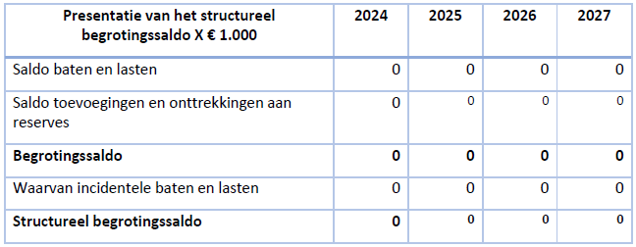

Programmaplan
Vanuit de visie ICT NML is het volgende geformuleerd met betrekking tot dit programma:
“ICT NML is een gerenommeerde ICT-dienstverlener die zowel de lokale overheid als haar ketenpartners:
- Helpt te excelleren door snel, goed en slim gebruik te maken van technische mogelijkheden;
- Aanzet tot synergie-effecten;
- Maximaal ontzorgt.
ICT NML biedt in beginsel een gemeenschappelijk automatiseringsplatform waarop het goed samenwerken is. Dit is een bijkomstige voorwaarde voor verdere digitale samenwerking. ICT NML heeft ondernemerschap hoog in het vaandel.
Zij is een wendbare en weerbare organisatie die borg staat voor de kwaliteit van dienstverlening en voorbereid is op de toekomst. Niet alleen haar eigen toekomst, maar ook op de toekomst van haar deelnemers. De basis tot samenwerken is neergezet. De volgende kernwaarden geven daarbij richting aan ons handelen en gedrag: passie, vertrouwen, eenvoud en flexibiliteit.”

Wat zijn de ontwikkelingen / bijzonderheden in 2024?
Algemene dienstverlening
Het selfservice portaal is de belangrijkste ingang naar ICT NML, naast telefoon en fysieke aanwezigheid op locatie. De servicedesk van ICT NML draagt zorg voor de primaire afhandeling van de meldingen en wijzigingen. In 2023 is de tegel ‘Aanvragen’, welke primair de werkprocessen bevat tussen de functioneel beheerders van de deelnemers en de infrastructuur specialisten van ICT NML, door ontwikkeld. De look-and-feel wordt geoptimaliseerd en de klantvriendelijkheid wordt verhoogd. Deze continue ontwikkeling loopt ook door in 2024.
Conform het nieuwe functieboek zijn er in 2023 een aantal medewerkers gepromoveerd naar Senior Servicedeskmedewerker. Door deze groep medewerkers worden werkwijzen en processen continue geoptimaliseerd met als doel de klanttevredenheid hoog te houden en/of te verbeteren.
Voor het Team Infrastructuur geldt dat de ingeslagen weg uit 2023 een vervolg krijgt. Hierbij ligt de focus op het verder verhogen van de klantgerichtheid en het tip-top-op-orde krijgen van het beheer. Dit doen we door de implementatie van product ownership plannen. Een van de doelen voor het team is de innovatiekracht te verhogen. In 2024 gaan we op dit vlak een vervolgstap zetten.
In 2023 is het derde klant tevredenheidsonderzoek uitgevoerd. Deze keer samen met de gemeenten zodat de resultaten door ICT NML en de deelnemende gemeenten gebruikt kunnen worden om de gezamenlijke ICT-dienstverlening te verbeteren. De resultaten worden verwerkt in een verbeterplan dat in 2024 wordt doorgevoerd.
In 2024 staan er relatief weinig hard -en software vervangingen gepland.

Product - Servers
De server hardware is afgeschreven en dient vervangen te worden.
Product – Applicaties
Het onderhoudscontract op de software waarmee we back-ups maken (Veeam) loopt af en dient verlengd te worden.
Product – Opslag (Storage)
De hardware voor de opslag van de back-up (DataDomain) is afgeschreven en dient vervangen te worden.
De onderstaande projecten krijgen in 2024 een vervolg
Nieuw werkplekconcept
In 2023 is het nieuwe werkplekconcept uitgerold op basis van managed apparatuur. In 2024 zullen we dit concept samen met de deelnemers verder door ontwikkelen. Het moderniseren van het applicatielandschap is hiervoor namelijk een randvoorwaarde.
SIEM-SOC
In 2023 is er een product -en leverancierskeuze gemaakt voor het leveren van een SIEM-SOC-oplossing. Met deze oplossing wordt een referentiebezoek gepland en een Proof Of Concept gestart om te ervaren hoe het product en de leverancier bevallen. In 2024 komen de middelen beschikbaar om de oplossing definitief neer te zetten en zal en een technische doorontwikkeling gestart worden.
Functioneel beheer M365 diensten
In 2023 hebben we de basis gelegd voor het opzetten van een functioneel beheer team op het gebied van M365-dienstverlening en een aantal kernregistratie applicaties. Dit team zal in 2024 verder vorm krijgen. Tevens zal er binnen het team op dezelfde wijze gebruik worden gemaakt van product ownership, zoals dat ook binnen Team Infrastructuur gebeurt.

Wat willen we bereiken?
Vanuit de visie van ICT NML zijn de volgende doelstellingen geformuleerd:
- Onze deelnemers helpen excelleren op het gebied van de automatisering door snel, goed en slim gebruik te maken van technische mogelijkheden;
- Aanzetten tot synergie-effecten;
- Maximaal ontzorgen van onze deelnemers;
- Een betrouwbare en stabiele automatiseringsomgeving aanbieden.

Wat gaan we ervoor doen?
ICT NML richt zich in 2024 op de kernactiviteit ICT-dienstverlening aan de deelnemers door te blijven luisteren, innoveren en aanpassen. Waarmee we ook in 2024 volop willen werken vanuit onze kernwaarden. Met passie werken wij aan de dienstverlening voor de deelnemers. Dat vraagt van ICT NML dat we blijven innoveren en daarvoor doen wij een beroep op de flexibiliteit van onze medewerkers. We streven er naar onze werkprocessen en dienstverlening zo gestandaardiseerd en eenvoudig als mogelijk in te richten en te werken vanuit vertrouwen.

Wat mag het kosten?
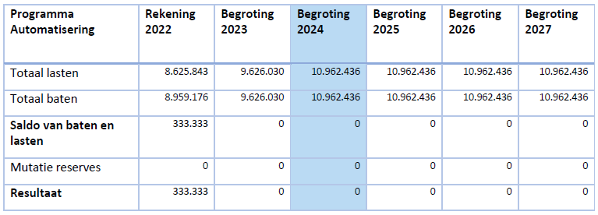

Programma Bedrijfsvoering / overzicht overhead
Het programma Bedrijfsvoering bestaat uit de PIOFACH taken, zijnde personeel, informatievoorziening, organisatie, financiën, automatisering, communicatie en huisvesting.

Wat zijn de ontwikkelingen / bijzonderheden in 2024?
In 2023 zijn flinke stappen gezet in het verder ontwikkelen en professionaliseren van de bedrijfsvoeringstaken van ICT NML en werken deze op dit moment naar behoren. Punten die voortkomen uit de externe audits worden hierbij opgepakt als basis om verdere verbeteringen door te voeren. De jaarlijkse audit op de financiën en de TPM audit voor het onderdeel werkprocessen worden hiervoor gebruikt.

Wat willen we bereiken?
Voor dit programma zijn de volgende doelstellingen geformuleerd:
- Verder optimaliseren ondersteunende bedrijfsprocessen (eigenaarschap, procesbeschrijving);
- Een juiste, tijdige, betrouwbare, stabiele en volledige informatievoorziening te waarborgen;
- Structureel en reëel evenwicht in de begroting en uitgaven;
- Minimaliseren van de bedrijfsrisico’s door inzet verbeterde governance structuur.
Bij positieve besluitvorming op het onderbrengen van ECGeo bij ICT NML zullen diverse activiteiten in 2024 uitgevoerd worden om de bedrijfsvoering hierop aan te passen.

Wat gaan we ervoor doen?
Personeel
Tezamen met de projectorganisatie vanuit ECGeo wordt het plaatsingsproces van de medewerkers ECGeo voorbereid. In 2023 zijn afspraken gemaakt over de arbeidsvoorwaarden van de medewerkers en wordt de daadwerkelijk plaatsing voorbereid.
Informatie
Informatisering is een belangrijk onderdeel waarop ICT NML zich verder wil gaan ontwikkelen. Afgelopen jaren is de DVO frequent met de accountmanagers van de deelnemers geëvalueerd. Onderdeel van de evaluatie is de informatie over de diensten en producten van ICT NML en het niveau van de dienstverlening. In 2024 is voor ICT NML en de accountmanagers BI-rapportage beschikbaar. Hiermee is er een dagelijks actueel overzicht van de dienstverlening van ICT NML.
Communicatie
In 2023 is een start gemaakt met het structureren en opzetten van de communicatie vanuit ICT NML. In 2024 wordt hierop verder door ontwikkeld, waarbij de insteek is om de communicatie naar de gemeenten verder te verbeteren en zo laagdrempelig mogelijk te houden. Een communicatieplan ligt hieraan ten grondslag.
Organisatie
In de visie van ICT NML is opgenomen dat ICT NML zich profileert als een samenwerkingsplatform. Naast het gezamenlijk met de deelnemers ontwikkelen van producten en diensten blijft ICT NML zich ontwikkelen. De toenemende digitalisering vraagt om het adopteren van steeds weer nieuwe technieken. Op de krappe ICT arbeidsmarkt moet ICT NML zich blijven inspannen om een
wendbare/flexibele, deskundige, resultaatgerichte organisatie te blijven. Dit doet ICT NML door slim samen te werken met de aangesloten gemeenten, onderwijsinstellingen en andere publieke en private organisaties (bijvoorbeeld Inkoopcentrum Zuid, de VNG en leveranciers) en te blijven investeren in de interne organisatie (trainingen, organisatie ontwikkeltrajecten, etc.).
Financiën
Rondom de financiën heeft ICT NML te maken met de geldende termijnen genoemd in de Wet op Gemeenschappelijke Regelingen. Ook zijn voor de verslaglegging rondom de P&C-cyclus de regels van het BBV van belang. Bij het oprichten van de BVO is een financiële verordening opgesteld met bijbehorende beleidsnota’s. De gemeenschappelijke regeling ICT NML voldoet aan alle gestelde voorwaarden van de provincie Limburg, waardoor de provincie het begrotingstoezicht uitvoert in de vorm van repressief toezicht. Dit betekent dat noch de begroting noch de wijzigingen daarvan de goedkeuring van de provincie Limburg behoeven. Daarnaast worden door ICT NML de stukken ook ter informatie aan de provincie Noord-Brabant verstrekt.
In 2023 verloopt het huidige leasecontract van ICT NML. Deze wordt aanbesteed en vindt de implementatie van het nieuwe systeem bij ICT NML en de gemeenten voor het gemeente specifieke deel plaats.

Wat mag het kosten?
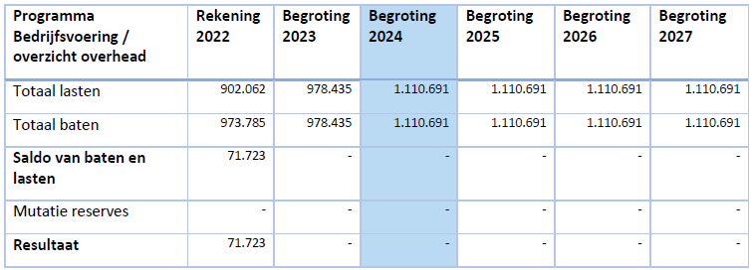

Overzicht heffing Vennootschapsbelasting
ICT NML heeft geen raming opgenomen voor vennootschapsbelasting.
Overzicht algemene dekkingsmiddelen
Voor ICT NML zijn de algemene dekkingsmiddelen niet van toepassing.
Overzicht onvoorzien
ICT NML heeft een post onvoorzien opgenomen van € 50.000. Beleidsindicatoren Vanuit de BBV (Besluit Begroten en Verantwoording) is het verplicht om over de volgende beleidsindicatoren te rapporteren:
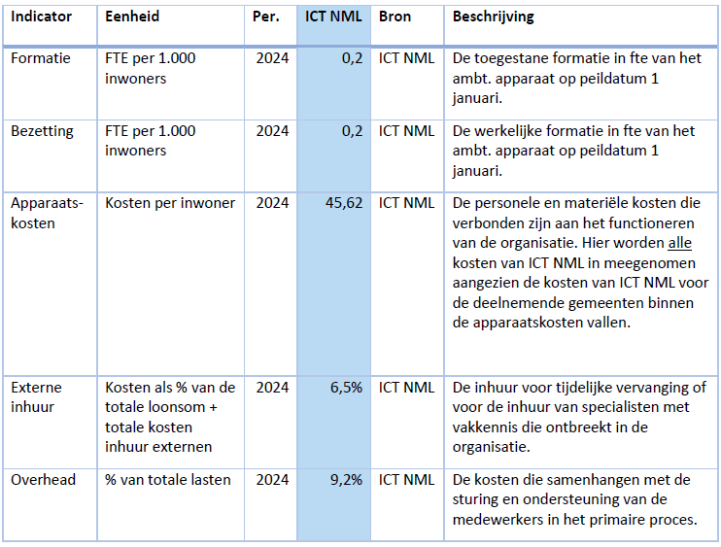

Paragrafen
Voor ICT NML zijn de paragrafen weerstandsvermogen en risicobeheersing en de treasuryparagraaf van toepassing. Voor de paragraaf bedrijfsvoering wordt verwezen naar het programma Bedrijfsvoering / overzicht overhead.
Paragraaf weerstandsvermogen en risicobeheersing
Risicomanagementbeleid vastgesteld
In 2020 heeft ICT NML het risicomanagementbeleid vastgesteld.
Met het toepassen van risicomanagement streeft ICT NML de volgende doelstelling na:
- Het sturen op risico’s;
- Het inzichtelijk maken van de risico’s die de organisatie loopt;
- Zorgdragen dat risico’s zo weinig mogelijk effect hebben op de uitvoering van bestaand beleid en voorzieningen;
- Zorgdragen voor de continuïteit van de dienstverlening;
- Beheersen van processen in de organisatie;
- Het maken van verantwoorde keuzes met betrekking tot het al dan niet nemen van risico’s;
- Voldoen aan de wettelijke vereisten omtrent het weerstandsvermogen uit de Besluit begroting en verantwoording (BVV);
- Risicobewustzijn van (medewerkers van) de organisatie stimuleren en vergroten
- Optimaliseren van de risicokosten (kosten van preventie, verzekeringspremies en eigen schades).

Risicomanagementproces
Het risicomanagementproces is het continue proces van risico’s in beeld krijgen, kwantificeren en afwegen of én welke beheersmaatregelen er genomen moeten worden. Het doorlopen van het risicomanagementproces is dus het uitvoeren van een risicoanalyse. Het risicomanagementproces kan per organisatieonderdeel of project worden doorlopen en het kan zo vaak worden doorlopen als men wenst. Het risicomanagementproces bestaat uit de stappen context, identificatie, analyse en beoordeling, afwegen alternatieven, uitvoeren beheersstrategie en evaluatie.
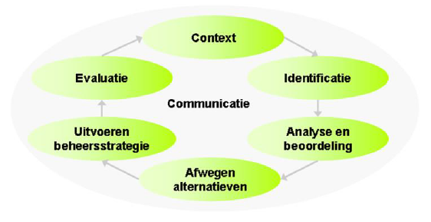

Identificatie risico’s
In deze fase worden alle potentiële risico’s geïdentificeerd. Hierbij valt te denken aan een breed scala van risico’s zoals; milieurisico’s, aansprakelijkheidsrisico’s, materiële risico’s, etc.
ICT NML kiest ervoor om de risico’s van onderuit de organisatie naar boven te laten komen (bottom-up benadering). Deze benadering zorgt ervoor dat de risico’s op teamniveau worden benoemd. Dit is een praktische benadering omdat risico’s op deze manier worden benoemd door degenen die dagelijks het werk uitvoeren waarin de risico’s zich kunnen voordoen.

Analyse en beoordeling risico’s
Na het in kaart brengen van de risico’s kunnen deze geanalyseerd worden. De analyse bestaat uit een inschatting van de kans dat een gebeurtenis optreedt, waarbij tevens wordt aangegeven wat de gevolgen van het optreden van het risico kunnen zijn. In de processtap analyse en beoordeling worden de risico’s dus gekwantificeerd. Deze kwantificering gebeurt op basis van de hierna genoemde klassen. Bij beoordeling wordt gekeken naar de kwaliteit, uniformiteit en volledigheid van het risicoprofiel.
Kans
Voor de beoordeling van de kans worden 5 klassen gebruikt. Het referentiebeeld dat erbij genoemd staat kan worden gebruikt als hulpmiddel bij het bepalen van de kans.
Klasse | Referentiebeleid | Percentage
1 | < of 1x per 10 jaar | 10%
2 | 1x per 5-10 jaar | 30%
3 | 1x per 2-5 jaar | 50%
4 | 1x per 1-2 jaar | 70%
5 | 1x per jaar of > | 90%

Gevolg
Voor alle risico’s wordt nagegaan of deze financiële gevolgen met zich brengen. Daarnaast is het mogelijk dat een gebeurtenis gevolgen heeft voor het imago van de organisatie. Er zijn ook gebeurtenissen met enkel imagogevolgen mogelijk. Voor de beoordeling van de financiële gevolgen van een risico worden de volgende klassen met bijbehorende bandbreedtes gehanteerd:
Klasse | Financieel gevolg
1 | X < € 25.000
2 | € 25.000 < X < 100.000
3 | € 100.000 < X < 250.000
4 | € 250.000 < X < 500.000
5 | € 500.000 < X

Risicoscore
Met behulp van de risicoscore kunnen risico’s worden geprioriteerd en wordt inzichtelijk welke risico’s de grootste invloed hebben op het realiseren van de doelstellingen. De risicoscore wordt bepaald door de klassen van kans en gevolg te vermenigvuldigen volgens onderstaande formule.
Risicoscore = kans x gevolg.
Als hulpmiddel bij de uitvoering van risicomanagement maakt ICT NML gebruik van het risicomanagementinformatiesysteem NARIS. Alle risico’s die worden geïdentificeerd worden met bijbehorende kans en gevolgklassen opgenomen in NARIS. Het systeem wordt gebruikt bij het berekenen van de benodigde weerstandscapaciteit.
Inventarisatie risico’s
Binnen ICT NML zijn de risico’s in beeld gebracht. Conform het vastgestelde beleid is vervolgens aangegeven wat de kans is dat een risico zich voordoet en wat het mogelijk financieel effect is. Uiteindelijk zijn deze inschattingen binnen het MT getoetst en reëel bevonden.
De volgende risico’s zijn geïdentificeerd:
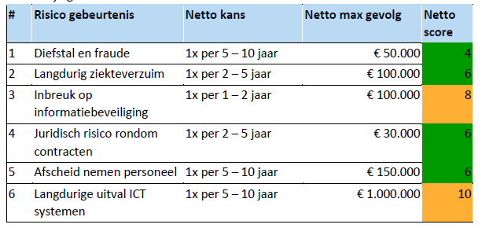
Nadere toelichting per risico:
- Diefstal en fraude € 50.000 1x per 5 – 10 jaar Diefstal en fraude kan altijd voorkomen. ICT NML zorgt in haar procedures en richtlijnen (waaronder functiescheiding) dat de kans hierop wordt geminimaliseerd. Toch blijft er op dit punt een restrisico dat elke organisatie loopt.
- Langdurig ziekteverzuim € 100.000 1x per 2 – 5 jaar
Vanuit het HRM beleid wordt zorgvuldig omgegaan met personeel. Desondanks is langdurig ziekteverzuim een risico dat elke organisatie loopt. Regulier ziekteverzuim is opgenomen in de begroting maar er is geen budget opgenomen voor langdurig ziekteverzuim. Derhalve wordt hier een risico gelopen.
- Inbreuk op informatiebeveiliging € 100.000 1x per 1 – 2 jaar
Het dreigingslandschap is de laatste jaren veranderd. Er wordt continu geprobeerd in systemen binnen te dringen. Aanvallen zijn vaak deskundiger van aard. Ondanks voortdurende investeringen in digitale veiligheid blijft er een restrisico waar rekening mee moet worden gehouden (zie ook 7 langdurige uitval ICT systemen).
- Juridisch risico rondom contracten € 30.000 1x per 2 – 5 jaar
ICT NML hanteert een aanbestedingsbeleid en zet inkoopadviseurs in bij het aangaan van contracten. Desondanks kunnen er zowel tijdens de aanbesteding als tijdens de uitvoering van een contact verschillen in mening ontstaan. Indien dit zich voordoet is extra juridische ondersteuning noodzakelijk.
- Afscheid nemen personeel € 150.000 1x per 5 – 10 jaar
Ondanks dat er zorgvuldig met het personeel wordt omgegaan kan zich de situatie voordoen dat er (gedwongen) afscheid moet worden genomen van een medewerker. De hiervoor te nemen lasten zijn niet opgenomen in de begroting (transitievergoeding, juridische kosten etc.).
- Langdurige uitval ICT systemen € 1.000.000 1x per 5 – 10 jaar
Gezien het dreigingslandschap (zie ook punt 3) is er een kans van langdurige uitval van ICT systemen. Ondanks permanente investeringen in de beveiliging, optimalisering van procedures blijft er een restrisico waar rekening mee moet worden gehouden. Daarnaast kan een langdurige uitval ook ontstaan door een hardware storing of een incident in de omgeving. Gezien de zeer forse aanvallen die we zien in onze omgeving (VDL, Hoppenbrouwers Techniek, Hof van Twente) is het risico aanzienlijk.

Dit laat de volgende risicokaart zien:
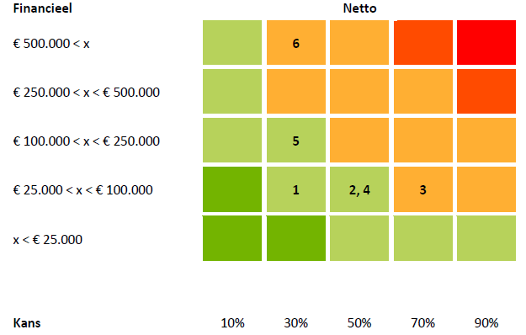

Buiten bovenstaande financieel te vertalen risico’s is het van belang te melden dat er nog een risico wordt gelopen in het leasecontract van ICT NML. Op basis van een markverkenning zijn we samen met de inkoopadviseurs van Venlo tot de conclusie gekomen dat onderhandse gunning aan de huidige leverancier aan de orde is. Na publicatie hiervan op Tenderned is er een bezwaar binnen gekomen. Derhalve zal er in 2023 een nieuw aanbestedingstraject te worden gestart. Hierdoor ontstaat er een vertraging van een jaar. Er wordt een risico gelopen over hoe de financiering van ICT NML in de toekomst vormgegeven kan worden en welke lasten hier tegenover staan.
Weerstandsvermogen
Het weerstandsvermogen bestaat uit de relatie tussen de weerstandscapaciteit en alle risico’s waarvoor geen maatregelen zijn getroffen en die van materiële betekenis kunnen zijn in relatie tot de financiële positie. Dit verband is in onderstaande figuur schematisch weergegeven.
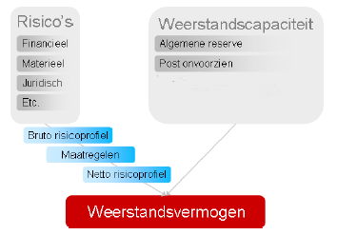
Het is van belang te weten of er sprake is van een toereikend weerstandsvermogen. Als het risicoprofiel bekend is kan een relatie worden gelegd tussen de financieel gekwantificeerde risico’s en de daarbij benodigde weerstandscapaciteit en de beschikbare weerstandscapaciteit. De benodigde weerstandscapaciteit die uit de risicosimulatie voortvloeit, kan worden afgezet tegen de beschikbare weerstandscapaciteit. De uitkomst van die berekening vormt het weerstandsvermogen.

Om het weerstandsvermogen te kunnen beoordelen dient te worden vastgesteld welke ratio ICT NML nastreeft. Hiertoe wordt gebruik gemaakt van onderstaande waarderingstabel.
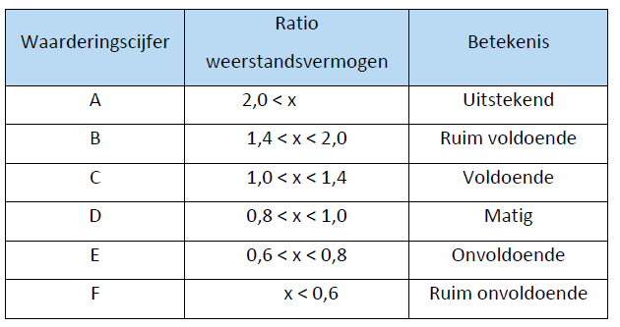
ICT NML heeft in het verleden gekozen voor een ratio van 1,0. Een ratio van 1,0 wordt gezien als voldoende. Gezien de forse stijging van de risico’s wordt in overleg met de gemeenten ervoor gekozen om 50% van het weerstandsvermogen bij ICT NML op te bouwen. De gemeenten nemen het overige deel op in haar weerstandsvermogen.
Benodigde weerstandscapaciteit Op basis van bovenstaande risico’s is volgens risicosimulatie (Monte-Carlo-methode) het noodzakelijke weerstandsvermogen bepaald bij een zekerheidspercentage van 90%. Het benodigde weerstandsvermogen van ICT NML bedraagt na deze risicosimulatie afgerond € 939.000.
Zoals eerder aangegeven wordt in overleg met de deelnemende gemeenten ervoor gekozen om 50% van het weerstandsvermogen bij ICT NML op te bouwen. Dit bedraagt dus € 469.500 (50% van € 939.000). De gemeenten zullen het restant van het noodzakelijke bedrag opnemen in haar weerstandsvermogen.
Beschikbare weerstandscapaciteit
De beschikbare weerstandscapaciteit is op dit moment de volgende (afgerond):
- Algemene reserve € 424.000
- Deels storten resultaat 2022 € 45.500
- Resultaat 2023 p.m.
- Post onvoorzien 2024 € 50.000
Totaal € 519.500
Bij een noodzakelijke weerstandscapaciteit binnen ICT NML van € 519.500 is de weerstandscapaciteit voldoende opgebouwd. De ratio weerstandsvermogen bedraagt nu 0,55. ICT NML heeft nu een ratio van het bij ICT NML op te bouwen bedrag van 1,1. In het verleden is gesproken over het verlagen van de post onvoorzien indien ICT NML haar weerstandsvermogen heeft opgebouwd. Voorgesteld wordt om dit niet te doen omdat de post onvoorzien slechts 0,4% is van het begrotingstotaal. Daarbij is de hoofdregel dat een jaarrekeningresultaat terug vloeit naar de deelnemende gemeenten.
Opbouw weerstandscapaciteit
In overleg met de deelnemende gemeenten is gezocht naar een manier waarin weerstandscapaciteit wordt opgebouwd maar waarin niet ineens een fors moet worden ingebracht. Door het opnemen van een post onvoorzien van € 50.000 in de begroting is het weerstands-vermogen in korte tijd opgebouwd. Aangezien het noodzakelijke weerstandsvermogen fors is gestegen, is met de deelnemende gemeenten afgesproken om ca. 50% van dit bedrag bij ICT NML op te bouwen (hetgeen nu bereikt is). Het restant blijft als back-up beschikbaar binnen de weer-standscapaciteit van de deelnemende gemeenten. Dit is voor 2024 als volgt te verdelen naar de deelnemende gemeenten op basis van bijdrage in de centrale lasten 2024:
- Venlo € 168.709
- Roermond € 99.516
- Weert € 75.838
- Nederweert € 21.158
- Asten € 25.582
- Someren € 28.696
Kengetallen
Vanuit de BBV (Besluit Begroting en Verantwoording) is het verplicht om in de begroting over de volgende kengetallen te rapporteren:
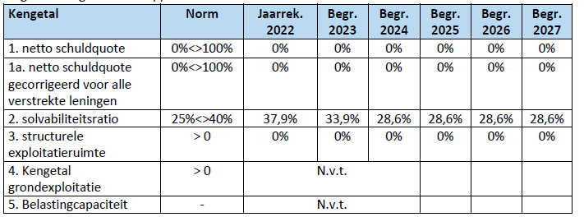
Ad 1+1a) kengetal relateert de schuldpositie van ICT NML aan de inkomstenstroom. ICT NML heeft geen schuldpositie, vandaar dat de uitkomst gelijk is aan 0.
Ad 2) indicator om inzicht te krijgen in de mate waarin de onderneming in staat is aan zijn financiële verplichtingen te voldoen. ICT NML is in opbouw om een weerstandsvermogen op te bouwen. Zie hiervoor de paragraaf weerstandsvermogen en risicobeheersing.
Ad 3) ICT NML heeft een sluitende meerjarenbegroting en er is geen sprake van incidentele baten of lasten.
Toelichting op de kengetallen
De begroting van ICT NML is structureel in evenwicht, daarnaast houdt ICT NML 50% van het noodzakelijke weerstandsvermogen zelf aan. Derhalve blijft de solvabiliteit stabiel. Aangezien ICT NML geen kredieten heeft zijn de schuldquotes nihil. De financiële positie van ICT NML is goed te noemen indien hier de achtervang van het weerstandsvermogen bij de deelnemende gemeenten bij betrokken wordt.

Paragraaf financiering
Met de financieringsparagraaf wordt beoogd de transparantie van het treasurybeleid en treasurybeheer te vergroten en meer inzicht te geven in de (financiering) risico’s en de beheersing daarvan. Bij de inwerkingtreding van de Wet Financiering decentrale overheden (fido) is het opnemen van een financieringsparagraaf in de begroting en in de rekening voorgeschreven. Het Besluit Begroting en Verantwoording (BBV) schrijft de onderwerpen binnen de financieringsparagraaf voor. De grondslag voor de treasuryfunctie van ICT NML wordt gevormd door het in het Algemeen Bestuur vastgestelde treasurystatuut. In het treasurystatuut zijn de kaders opgenomen waarbinnen het Algemeen Bestuur de financieringsfunctie mag uitoefenen.
Het treasurybeleid is erop gericht binnen de financiële mogelijkheden van ICT NML een zo optimaal rendement te verkrijgen dan wel de lasten zo veel mogelijk te reduceren. Hierbij moeten de risico’s zo goed mogelijk worden beheerst.
De belangrijkste algemene doelstellingen van het treasurybeleid zijn:
- Het verzekeren van een duurzame relatie met de financiële markten om tegen acceptabele
condities te financieren;
- Het beschermen van vermogens- en (rente-) resultaten tegen ongewenste financiële risico’s
zoals renterisico’s, kredietrisico’s en liquiditeitsrisico’s;
- Het minimaliseren van de interne verwerkingskosten en externe kosten bij het beheren van
de geldstromen en financiële posities;
- Het optimaliseren van de renteresultaten binnen de kaders van de wet fido, de Ruddo,
respectievelijk de limieten en richtlijnen van dit treasurystatuut.
Doordat ICT NML geen langlopende schulden is aangegaan, loopt zij geen renterisico.

Kasgeldlimiet
De kasgeldlimiet is een instrument uit de wet fido voor het beheersen van het risico van een rentewijziging bij herfinanciering. Het stelt een maximum aan het gebruik van korte termijn financieringen, de netto vlottende schuld. Als de gemiddelde liquiditeitspositie van drie achtereenvolgende kwartalen de kasgeldlimiet overschrijdt, dan dient ICT NML de drie kwartaalrapportages toe te zenden aan de toezichthouder, met daarbij een plan om weer te voldoen aan de kasgeldlimiet.

Onderstaande tabel toont de berekening van de kasgeldlimiet en de beschikbare ruimte.
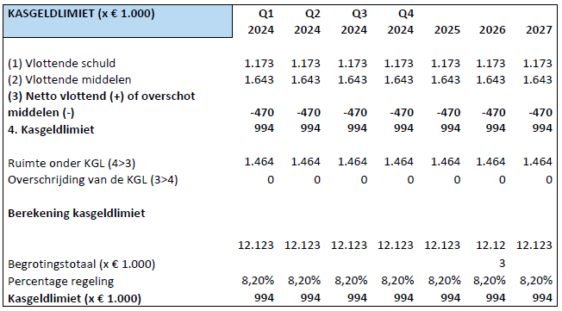
Voor het jaar (2022) T-2 zijn de volgende kwartaalcijfers met betrekking tot de kasgeldlimiet te geven:
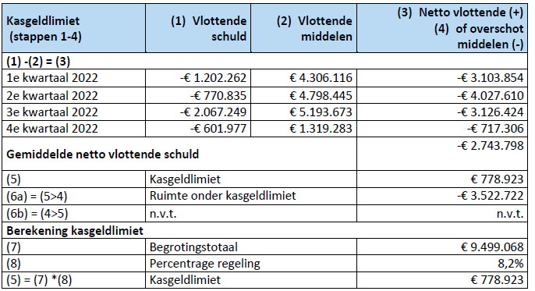

Renterisiconorm
De renterisiconorm is een instrument uit de wet fido voor het beheersen van het risico van een rentewijziging bij herfinanciering. De beheersing bestaat uit het feit dat de herfinanciering gelijkmatig gespreid moet worden. In enig jaar mag over niet meer dan 20% van het begrotingstotaal

renteherziening plaats kunnen vinden. Voor de renterisiconorm geldt een minimumbedrag van € 2.500.000. De norm is bedoel om het budgettaire risico van rentestijgingen te maximeren.
Treasury zorgt er bij het aantrekken van langlopende geldleningen voor dat de renterisiconorm niet overschreden wordt. In onderstaande tabel wordt de renterisiconorm en het renterisico getoond.
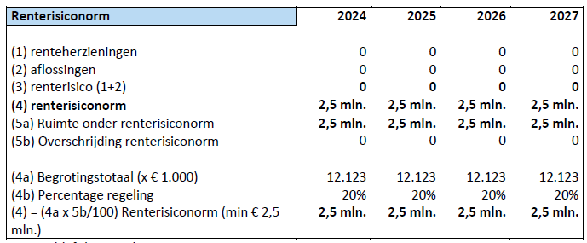 ICT NML blijft binnen de renterisiconorm.
Koersrisico
Koersrisico is het risico dat de financiële activa van de organisatie in waarde verminderen door negatieve koersontwikkelingen. Bij ICT NML niet van toepassing.
Kredietrisico
Uitzettingen wordt uitsluitend gedaan in de schatkist van het Rijk via schatkistbankieren. Het kredietrisico is hierdoor zeer laag tot nihil.
Liquiditeitsrisico
De liquiditeitsrisico’s worden beheerst door de treasury activiteiten te baseren op een liquiditeitsplanning.
Valutarisico
Valutarisico’s worden in het openbaar lichaam uitgesloten door uitsluitend leningen te verstrekken, aan te gaan of te garanderen in de Nederlandse geldeenheid (de euro). ICT NML heeft géén posities in valuta anders dan de euro.
Doelmatigheid financiering
ICT NML tracht de interne verwerkingskosten en externe kosten bij het beheren van de geldstromen en financiële posities te minimaliseren.
Optimalisatie renteresultaten
Rentevisie
Wij volgen de ontwikkelingen op de geld- en kapitaalmarkt nauwgezet. Doordat ICT NML werkt met bijdragen op voorschotbasis en activa geheel via operational lease worden aangewend, is de liquiditeitsbehoefte gering.
Financieringspositie en renteresultaat
Doordat ICT NML werkt met bijdragen op voorschotbasis en activa geheel via operational lease worden aangewend, is de financieringspositie beperkt en het renteresultaat nihil.

Financiële begroting
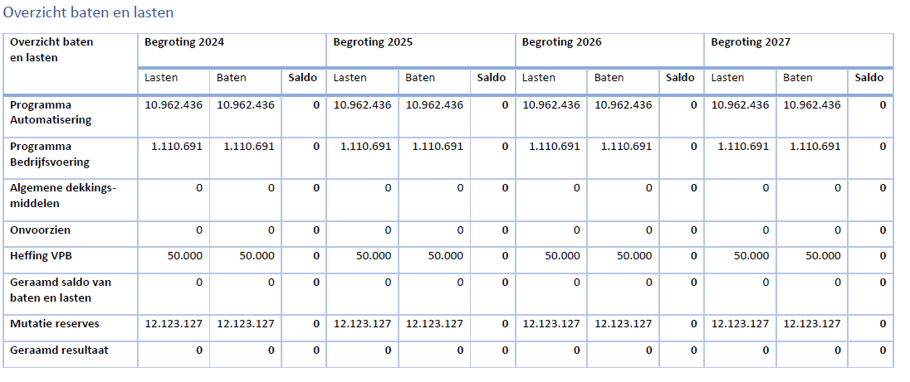

Overzicht bijdrage per deelnemende gemeente
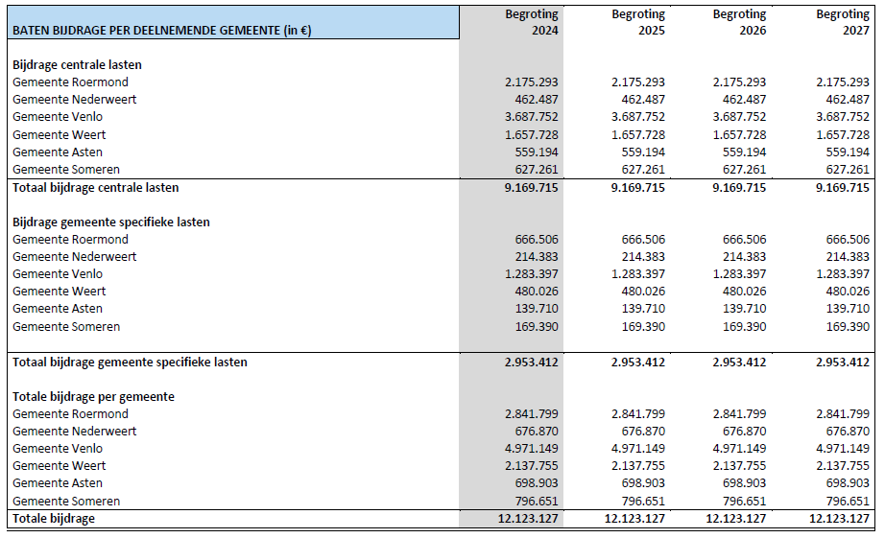

Specificatie mutatie bijdrage 2024 per gemeente ten opzichte van begroting 2023 (x €1.000)
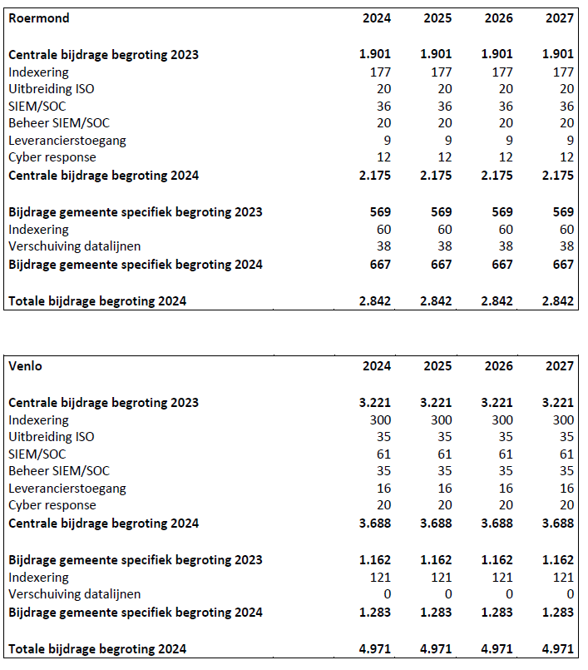

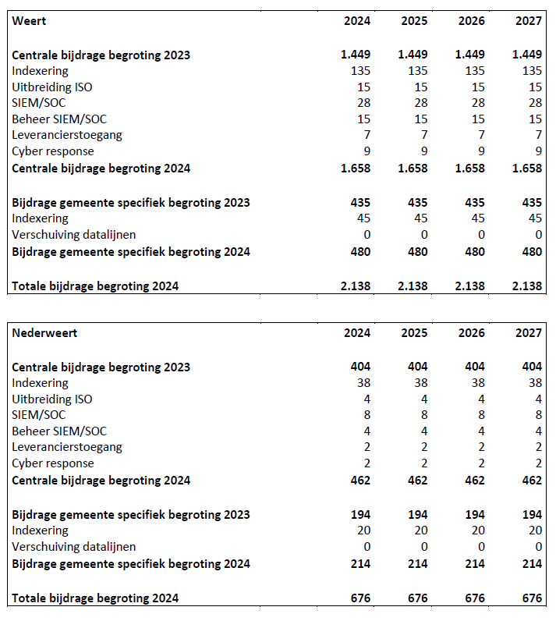

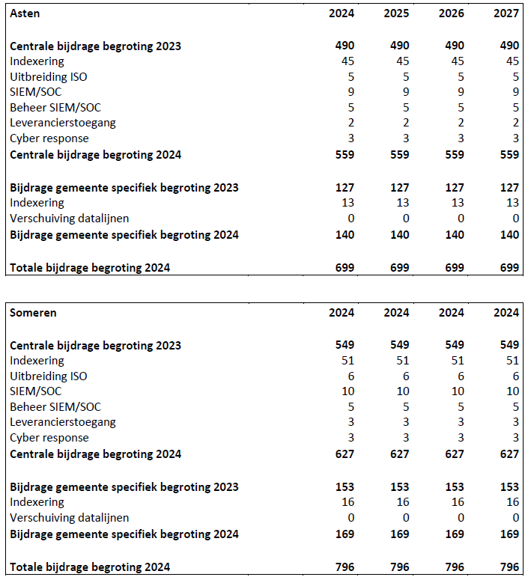

Aanmerkelijke verschillen ten opzichte van de begroting 2023
De totale lasten nemen in totaal met een bedrag van circa € 1.469.000 toe ten opzichte van 2023. Dit wordt voornamelijk veroorzaakt door:
- Indexering van het prijs- en loonniveau van in totaal afgerond € 1.021.000 inclusief
correctie 2022 vanwege hoge inflatie;
- Verwerking van autonome ontwikkelingen en wensen gemeenten van in totaal €
448.000.

Voor verdere specificatie zie financieel overzicht in het begin van deze begroting.

Overzicht incidentele baten en lasten
Er is geen sprake van incidentele baten en lasten. Alle in de meerjarenbegroting opgenomen posten zijn structureel van aard.
Uiteenzetting van de financiële positie en de toelichting
Balansbegroting
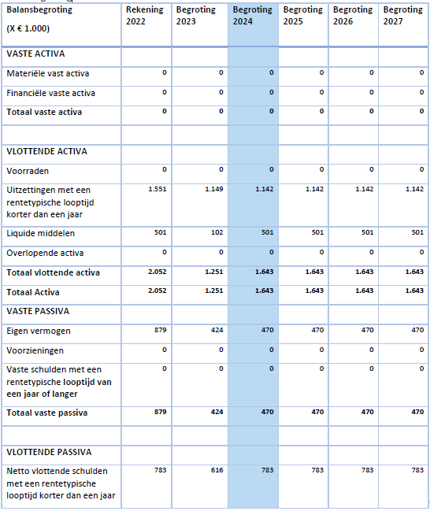

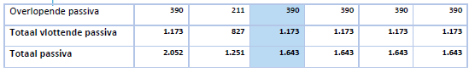
Aangezien het met de gemeenten afgesproken bedrag van 50% van het noodzakelijk weerstandsvermogen is behaald worden geen mutaties in het eigen vermogen en derhalve in de begrote balans verwacht.
Taakvelden en overhead
ICT-NML heeft te maken met slechts 2 taakvelden: overhead en treasury. De verdeling voor de begroting is als volgt (afgerond):
- Treasury € 0;
- Overhead € 12.123.127.
Taakveld Treasury
In de begroting zijn er geen financieringslasten geraamd. De begroting wordt gefinancierd door de bijdragen van de deelnemers (voorschotbasis). Financieringslasten zullen minimaal zijn.
Taakveld Overhead
De volledige begroting van ICT-NML valt onder het taakveld Overhead . Wel dient inzichtelijk gemaakt te worden wat tot de ‘eigen overhead’ behoort. Dit bedrag is opgenomen in het programma Bedrijfsvoering / overzicht overhead.

EMU Saldo
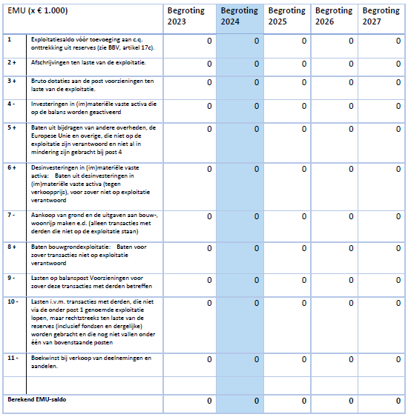

Zie nota risicomanagementbeleid

